**PLAN DE CLASE/NOTA TÉCNICA**

**NIVEL: PRIMARIA**

**LUNES 07 NOVIEMBRE**

**1.- NOMBRE DEL PROFESOR: Ana Lilia Hernández Sánchez GRADO: 3° GRUPO: “A”**

**2.- ASIGNATURA: MATEMÁTICAS**

**3.- TRIMESTRE: 1°**

**4.- SEMANA: Semana del 07 al 11 de noviembre 2022**

**5.- TIEMPO: 70 minutos**

**6.- TEMA: ELABORACIÓN DE GALLETAS. El reloj y los minutos**

**7.- PROPÓSITOS: Leer y convertir de horas a minutos**

**8.- COMPETENCIA: Número, álgebra y variación**

**9.- APRENDIZAJE ESPERADO: Lee las horas del rejo y las convierte en minutos**

**10.- CONTENIDOS: Conversiones de tiempo**

**11.- RECURSOS:** Nota técnica con imágenes y explicación

**12.- MATERIALES:** cuaderno, lápices y colores, plataforma

**13.- IMPLEMENTACIÓN DE ACCIONES DEL P.E.M.C.** **En proceso de autorización**

**14.- INICIO:**

Realizaremos recordatorio sobre las horas y los minutos y veremos la lectura de la hora en el reloj

* **Actividad rompe hielo: Lectura de las horas en el reloj**
* **Preguntas introductorias: ¿Cómo leemos la hora en el reloj?**

**15.- DESARROLLO:**

**¿CÓMO LEEMOS LAS HORAS EN EL RELOJ?**

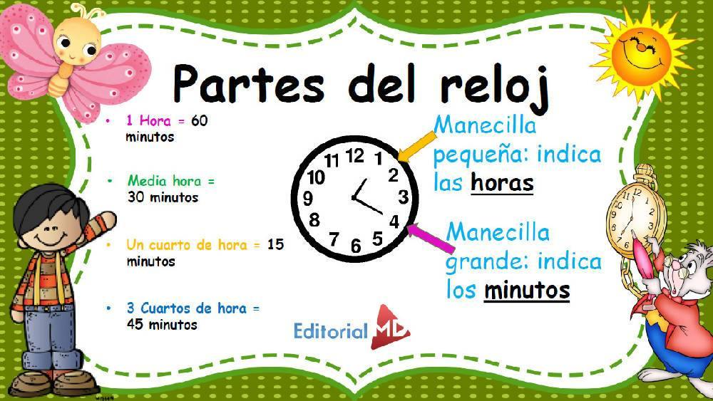

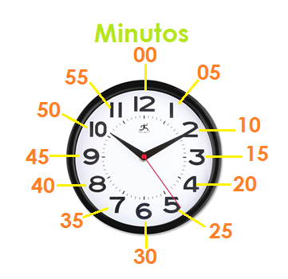

* **REALIZA LA SIGUIENTE ACTIVIDAD EN TU CUADERNO**

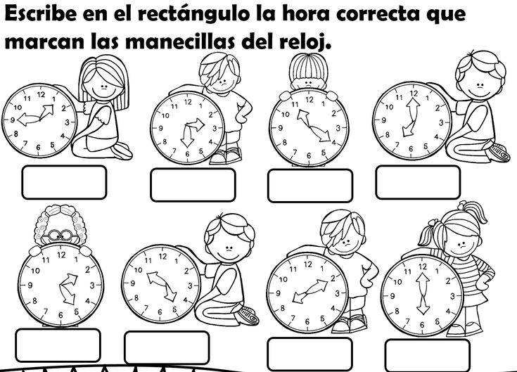

**16.- CIERRE:**

**Actividad y Tipo de organización: Individual (X) Equipo ( ) Grupal ( )**

**\*Realiza la actividad de los relojes en tu cuaderno**

**\*Contesta páginas 31 a la 34 de tu libro matemáticas SEP**

**17.- EVALUACIÓN: Autoevaluación ( ) Coevaluación ( X ) Heteroevaluación ( )**

Se evaluará la actividad realizada en cuaderno y la participación durante la clase con el objetivo identificar los problemas que existan sobre el tema.

* **ACTITUDINAL:** Cumple con su asistencia y participación
* **CONCEPTUAL:** Completa sus actividades en tiempo y forma
* **PROCEDIMENTAL:** Maneja de manera correcta la lectura de las horas en el reloj

**18.- TAREA:**

**\*Sin tarea**

**PLAN DE CLASE/NOTA TÉCNICA**

**NIVEL: PRIMARIA**

**LUNES 07 NOVIEMBRE**

**1.- NOMBRE DEL PROFESOR: Ana Lilia Hernández Sánchez GRADO: 3° GRUPO: “A”**

**2.- ASIGNATURA: ESPAÑOL**

**3.- TRIMESTRE: 1°**

**4.- SEMANA: Semana del 07 al 11 de noviembre 2022**

**5.- TIEMPO: 50 minutos**

**6.- TEMA: TIEMPO DE TRAMITAR DOCUMENTOS DE IDENTIDAD**

**7.- PROPÓSITOS: Reconocer los documentos de identidad, sus características y usos importantes.**

**8.- COMPETENCIA: Estudio**

**9.- APRENDIZAJE ESPERADO: Reconoce los documentos de identidad, sus características y sus usos.**

**10.- CONTENIDOS: Documentos de identidad**

**11.- RECURSOS:** Nota técnica con imágenes y explicación

**12.- MATERIALES:** cuaderno, lápices y colores, plataforma

**13.- IMPLEMENTACIÓN DE ACCIONES DEL P.E.M.C En proceso de autorización**

**14.- INICIO:**

Comenzaremos recordando un poco sobre los documentos de identidad y sus características

* **Actividad rompe hielo: Lluvia de ideas sobre los documentos de identidad y sus usos.**
* **Preguntas introductorias: ¿Para qué nos sire el acta de nacimiento? ¿para qué nos sirve el pasaporte?**

**15.- DESARROLLO:**

**TIEMPO DE TRAMITAR DOCUMENTOS DE IDENTIDAD**

**Despues de recordar sobre los documentos de identidad y sus usos, realizameremos la actividad de la página 42 de tu libro español SEP.**

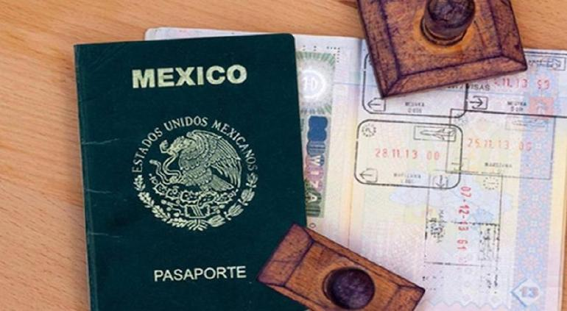

**16.- CIERRE:**

**Actividad y Tipo de organización: Individual ( ) Equipo ( X ) Grupal ( )**

**\*Posteriormente resuelve página 43 de tu libro español SEP**

**17.- EVALUACIÓN: Autoevaluación ( ) Coevaluación ( X ) Heteroevaluación ( )**

Se evaluará la actividad realizada en cuaderno y la participación durante la clase con el objetivo identificar si existen dudas sobre el tema visto.

* **ACTITUDINAL:** Cumple con su asistencia y participación
* **CONCEPTUAL:** Completa sus actividades en tiempo y forma
* **PROCEDIMENTAL:** Identifica las características y usos de los documentos de identidad

**18.- TAREA:**

**\*Sin tarea**

**PLAN DE CLASE/NOTA TÉCNICA**

**NIVEL: PRIMARIA**

**LUNES 07 NOVIEMBRE**

**1.- NOMBRE DEL PROFESOR: Ana Lilia Hernández Sánchez GRADO: 3° GRUPO: “A”**

**2.- ASIGNATURA: CIENCIAS NATURALES**

**3.- TRIMESTRE: 1°**

**4.- SEMANA: Semana del 07 al 11 de noviembre 2022**

**5.- TIEMPO: 50 minutos**

**6.- TEMA: EL APARATO CIRCULATORIO**

**7.- PROPÓSITOS: Reconocer la relación que existe entre los aparatos digestivo, respiratorio, circulatorio y el sistema nervioso en el proceso de la nutrición.**

**8.-COMPETENCIA: Salud**

**9.- APRENDIZAJE ESPERADO: Identifica la relación que existe entre los aparatos digestivo, respiratorio, circulatorio y el sistema nervioso en el proceso de la nutrición.**

**10.-CONTENIDOS: La alimentación como parte de la nutrición**

**11.- RECURSOS:** Nota técnica con imágenes y explicación

**12.- MATERIALES:** cuaderno, lápices y colores, plataforma

**13.- IMPLEMENTACIÓN DE ACCIONES DEL P.E.M.C. En proceso de autorización**

**14.- INICIO:**

Comenzaremos recordando qué es el aparato digestivo y cómo funciona

* **Actividad rompe hielo: Lluvia de ideas sobre el aparato digestivo**
* **Preguntas introductorias: ¿Qué es el aparato circulatorio? ¿Para qué nos sirve?**

**15.- DESARROLLO:**

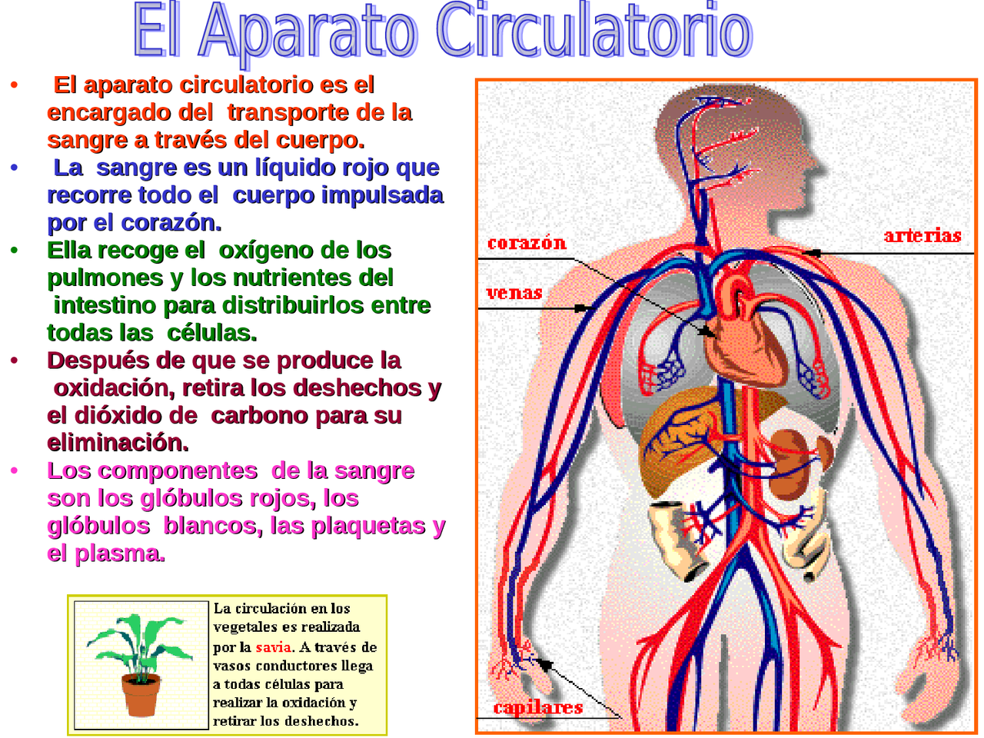

* **Lee página 30 de tu libro ciencias naturales SEP y subraya lo que se te indica, posteriormente observa la imagen de la página 31.**

**El corazón, las venas y las arterias forman parte del Aparato circulatorio.**

**16.- CIERRE:**

**Actividad y Tipo de organización: Individual ( X ) Equipo ( ) Grupal ( )**

**\*Realiza el apunte del aparato circulatorio e ilustra. Te puedes apoyar de las imágenes de tu libro.**

**17.- EVALUACIÓN: Autoevaluación ( ) Coevaluación ( ) Heteroevaluación (X )**

Se evaluará la actividad realizada en cuaderno y la participación durante la clase con el objetivo identificar si existen dudas con respecto al tema.

* **ACTITUDINAL:** Cumple con su asistencia y participación
* **CONCEPTUAL:** Completa sus actividades en tiempo y forma
* **PROCEDIMENTAL:** Maneja de manera clara las características del aparato circulatorio

**18.- TAREA:**

**\*Sin tarea**

**PLAN DE CLASE/NOTA TÉCNICA**

**NIVEL: PRIMARIA**

**LUNES 07 NOVIEMBRE**

**1.- NOMBRE DEL PROFESOR: Ana Lilia Hernández Sánchez GRADO: 3° GRUPO: “A”**

**2.- ASIGNATURA: LA ENTIDAD DONDE VIVO**

**3.- TRIMESTRE: 1°**

**4.- SEMANA: Semana del 07 al 11 noviembre 2022**

**5.- TIEMPO: 50 minutos**

**6.- TEMA: DIFUNDAMOS NUESTRAS TRADICIONES**

**7.- PROPÓSITOS: Reconocer las costumbres y tradiciones de mi localidad**

**8.- COMPETENCIA:** **Reconocer las características de su entidad**

**9.- APRENDIZAJE ESPERADO: Reconocer las características que tiene su entidad y la forma de festejar costumbres y tradiciones.**

**10.- CONTENIDOS: Costumbres y tradiciones**

**11.- RECURSOS:** Nota técnica con imágenes y explicación

**12.- MATERIALES:** cuaderno, lápices y colores, plataforma

**13.- IMPLEMENTACIÓN DE ACCIONES DEL P.E.M.C. En proceso de autorización**

**14.- INICIO:**

Comenzaremos recordando las clases anteriores, las costumbres y tradiciones que tiene cada uno con su familia.

* **Actividad rompe hielo: Lectura página 32 libro SEP (cuadro azul)**
* **Preguntas introductorias: ¿Qué costumbre o tradición de tu localidad te gusta más?**

**15.- DESARROLLO:**

**DIFUNDAMOS NUESTRAS TRADICIONES**

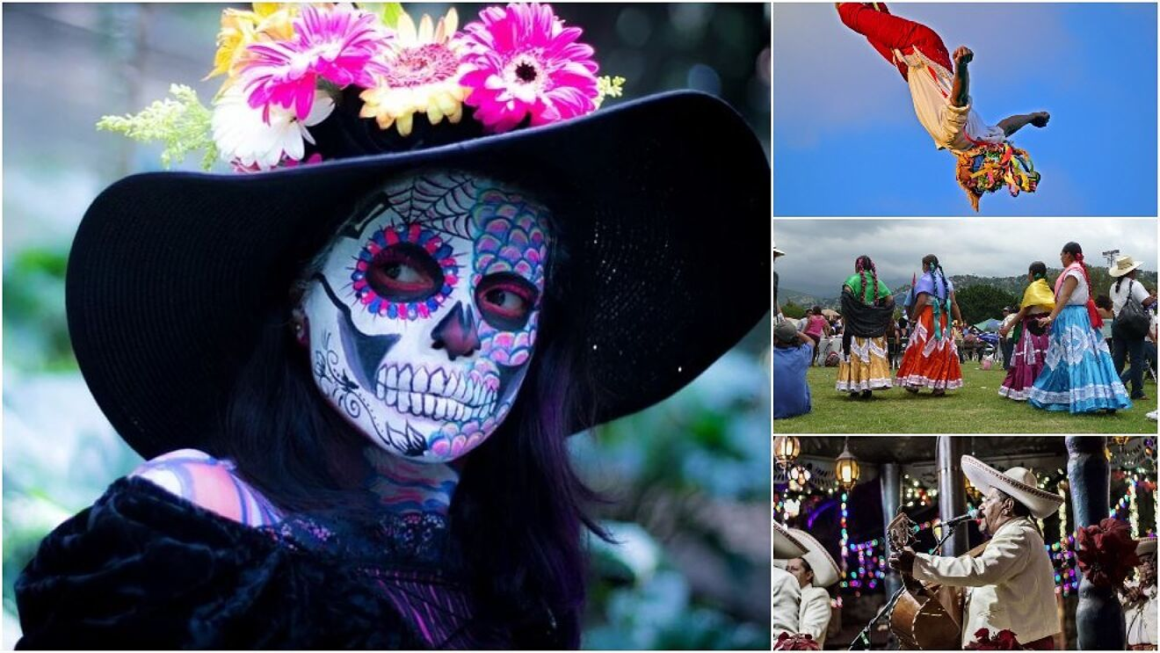**Las costumbres y tradiciones son actividades de la localidad en las que todos participamos; nos identifican con otros porque nos ayudan a convivir y recordar. Se transmiten de generación en generación y son una herencia de nuestros antepasados.**

**16.- CIERRE:**

**Actividad y Tipo de organización: Individual ( x ) Equipo ( ) Grupal ( )**

**\*Resuelve página 33 de tu libro LA ENTIDAD DONDE VIVO SEP.**

**17.- EVALUACIÓN: Autoevaluación ( ) Coevaluación ( X ) Heteroevaluación ( )**

Se evaluará el trabajo en cuaderno y libro, así como, la participación durante la clase con el objetivo identificar los problemas con el tema visto.

* **ACTITUDINAL:** Cumple con su asistencia y participación
* **CONCEPTUAL:** Completa sus actividades en tiempo y forma
* **PROCEDIMENTAL:** Aplica los conocimientos sobre su localidad, sus costumbres y tradiciones para compartirlas con los demás.

**18.- TAREA:**

**\*Sin tarea**